虎躍釜山~入住麗水威尼斯酒店、海岸列車、史努比咖啡廳、海洋鐵道自行車、長腳蟹吃到飽五天【台灣虎航】
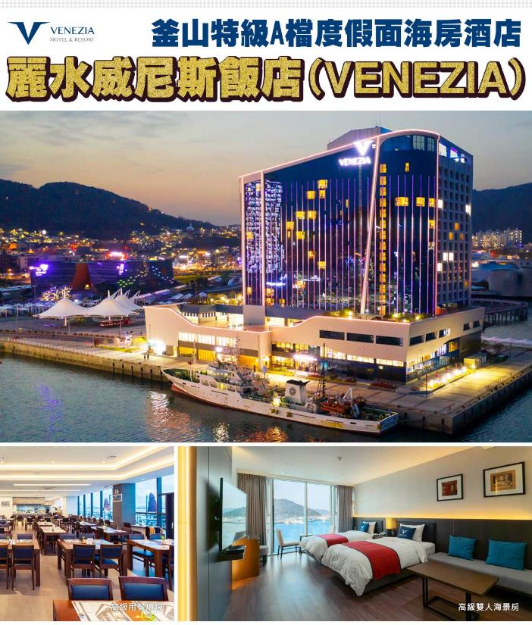
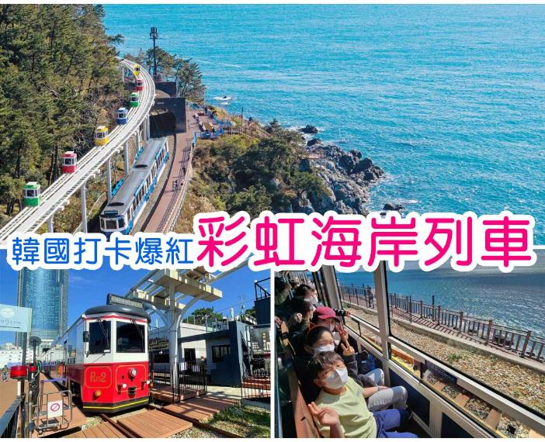
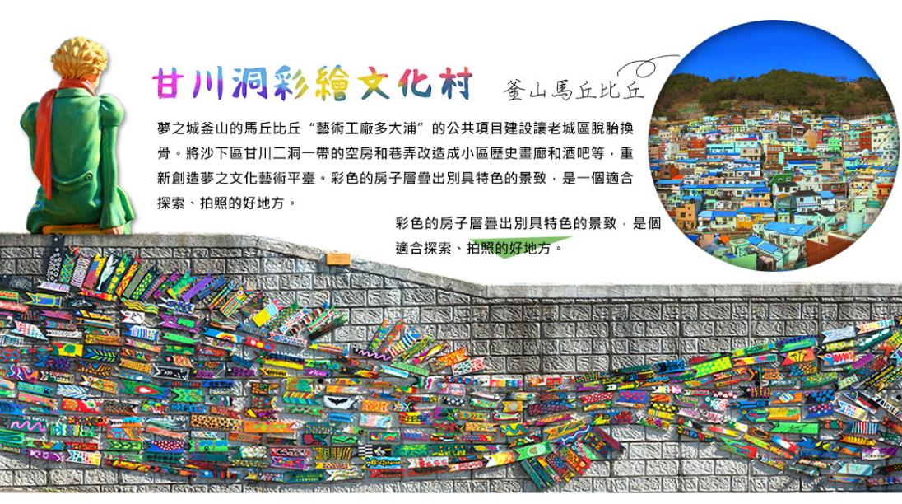
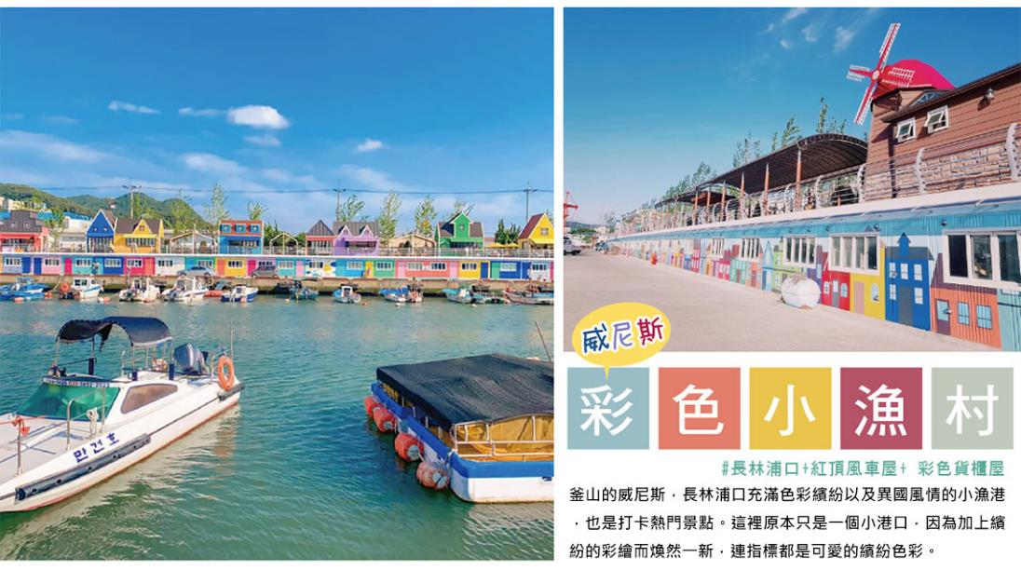
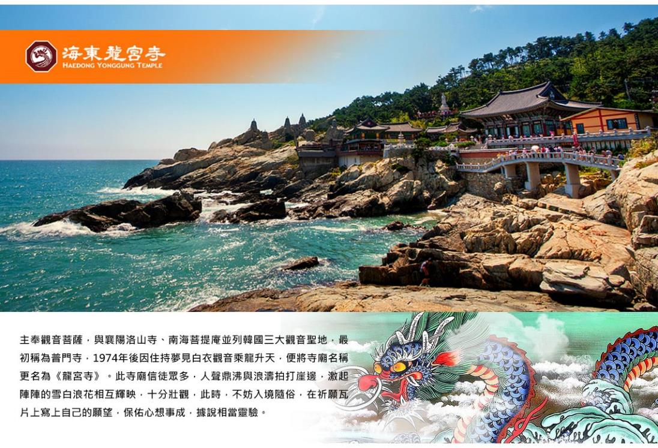
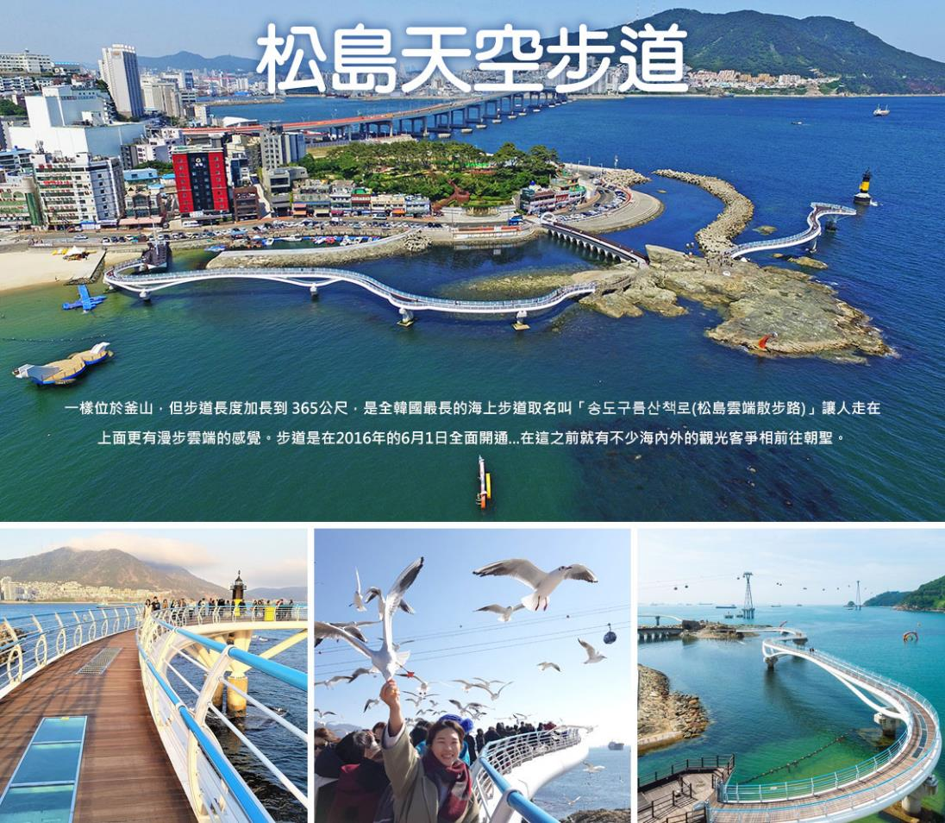
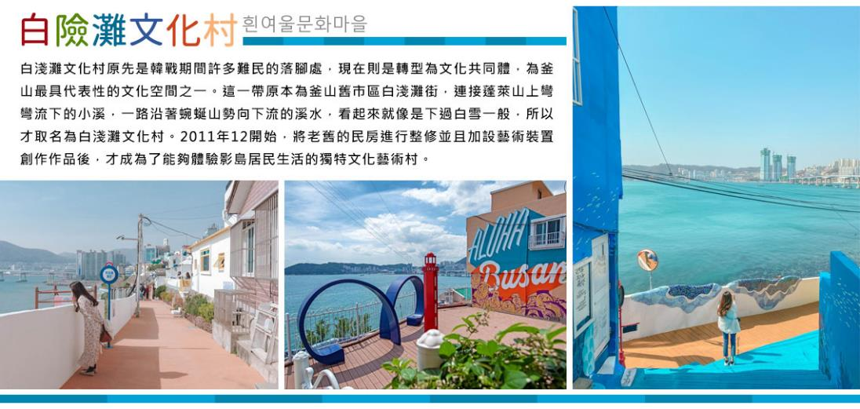
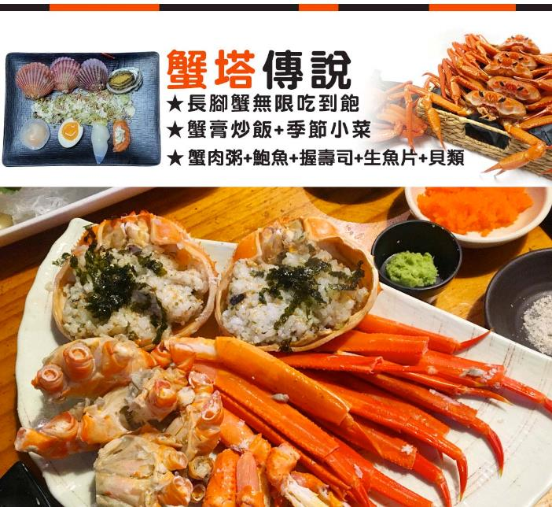
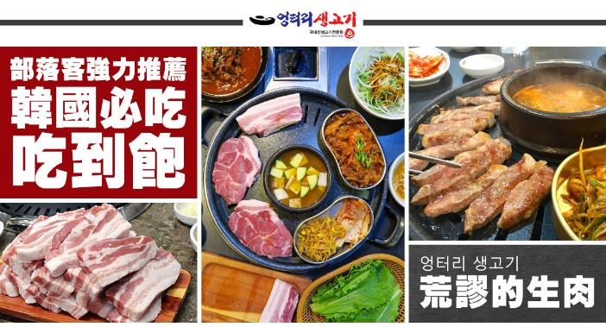
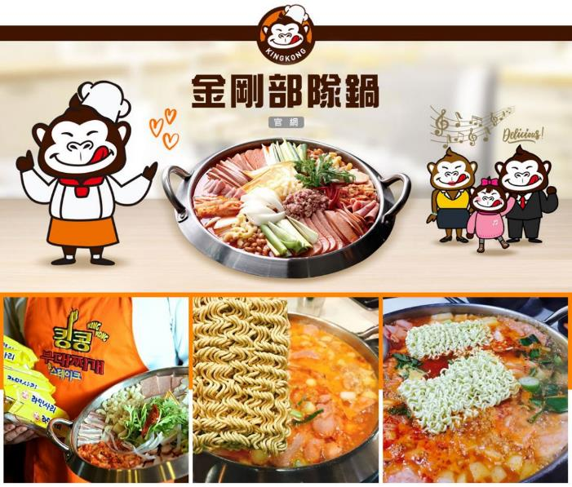
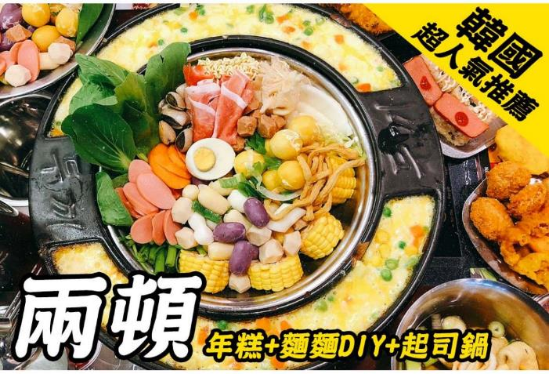
【入境韓國須知】
1.需到檢疫資訊預填系統入境檢疫資訊預填Q-CODE輸入資料
※ 免隔離不等於免簽證。持有中華民國護照者, 必須持有效簽證或外國人登錄證才能入境韓國。
※ 開放台灣民眾以申請電子旅行許可(K-ETA)免簽入境韓國，旅客須自行於搭機72小時以前完成線上申請。※
2.報價不包含申請觀光簽證、K-ETA費用(代辦500元)，敬請自理。K-ETA申請連結、K-ETA申請教學

行程內容
第  1  天 | 桃園→釜山or大邱  今日搭乘客機飛往韓國釜山（大邱），抵達後由導遊專車帶領接往飯店，準備開啟接下來的韓國精彩之旅。
 | 早餐：XXX 中餐：XXX 晚餐：機上美食
 | 住宿： 大邱ENCORE 或 大邱RUBATO 或 釜山TRINITY 或 釜山ARBANCITY 或同級
第  2  天 | 順天灣國家園林(含遊園車)→順天灣自然生態公園→麗水梧桐島→麗水海洋鐵路自行車→麗水蘇姑洞天使壁畫村  【麗水海洋鐵路自行車】全長3.5km的麗水海洋鐵路自行車，於隧道與景色開闊的鐵路上奔馳，整個區段都可以欣賞到美麗的海景，能帶給遊客極佳的視覺享受與身心放鬆。  【麗水蘇姑洞天使壁畫村】麗水蘇姑洞是麗水最古老的村落，位於高丘可一望麗水的海洋，讓您心情整個可以好好的放鬆，壁畫的內容包羅萬像，有麗水歷史、麗水世博、海洋與麗水人民的日常生活等，有的充滿純真童趣，有的是全羅南道大學生的藝術創作，更有麗水出生知名漫畫家~許英萬的漫畫，由於都是民宅，並沒有觀光景區的壅塞感，可以輕鬆的慢慢閒逛及盡情的拍照。  【順天灣國家園林(含遊園車)】位於順天市的順天灣，擁有佔地遼闊的蘆葦田。有別於稀稀疏疏四處散布的一般蘆葦田，這裡有著比人身高更高，密密麻麻生長的蘆葦田，為韓國最大的蘆葦生態群落。蘆葦的種子在陽光下散發出銀色、金色的色澤，非常壯觀。另外當風吹來時，蘆葦叢全體一致地彎腰，有如海上的波浪，非常美麗。順天灣一帶並非只有茂盛的蘆葦田，雖然從遠處觀看好像清一色都是蘆葦田，但是走近看的話，會發現荻、馬蘭等植物也形成大大小小的群落。另外，在河口蘆葦田那邊還有七面草的群落。這裡也是白頭鶴、白枕鶴、東方白鸛、黑面琵鷺、蠣鴴等國際稀有鳥類過境棲息之地。除了稀有鳥類外，還有鹬、綠頭鴨、花鳧、大雁等約140種鳥類在此過冬、繁殖。  【麗水梧桐島】梧桐島是麗水市諸多島嶼中最著名者，也是麗水市名聞遐邇的景點，一直是韓國人蜜月旅行及畢業旅行的最佳選擇，每年接待遊客150萬人以上，是一處藍色海洋和神秘自然相協調的可愛之島！梧桐島面積127,000㎡，因為島嶼外觀類似於梧桐樹葉被稱為梧桐島，據傳這裏以前因生長了許多梧桐樹而聞名於世。島上除了許多冬柏(山茶花)和竹子外，還生長著五爪楠、朴樹等共190多種稀有樹木，森林鬱鬱蔥蔥終年長綠。
 | 早餐：飯店內享用 中餐：★韓國超人氣推薦★【兩頓】年糕+麵麵DIY+起司鍋 晚餐：韓式炭火燒肉+季節小菜
 | 住宿：麗水威尼斯飯店VENEZIA 或同級
第  3  天 | 威尼斯彩色小漁村~長林浦口+紅頂風車屋+彩色貨櫃屋→白險灘文化村→PIFF國際電影廣場→特麗愛3D奧妙藝術館+電影體驗館→南浦洞鬧區  【南浦洞時尚鬧區】此地最大的魅力還是在於擁有各種不同流行時尚的購物商品，讓您能盡情購物，享受購物的快感與樂趣。主要街道上的知名品牌、國內外品牌到80%優惠的過季商品大拍賣等暢貨中心，各種您所想像不到的購物商品應有盡有，是購物族的最愛。  【威尼斯彩色小漁村】(長林浦口+紅頂風車屋+ 彩色貨櫃屋)釜山的威尼斯，長林浦口充滿色彩繽紛以及異國風情的小漁港，也是打卡熱門景點。這裡原本只是一個小港口，因為加上繽紛的彩繪而煥然一新，連指標都是可愛的繽紛色彩。  【BIFF國際電影廣場】以介紹各種題材的全世界電影文化，挖掘新人，重新評價被遺忘的作品和作家為宗旨的釜山國際電影節，每年9月至11月在此舉行。街道上可發現各國明星的銅盤手印及簽名，我國的名導演侯孝賢，也在此留下了光榮的手印。  【白險灘文化村】這一帶原本為釜山舊市區白淺灘街，連接蓬萊山上彎彎流下的小溪，一路沿著蜿蜒山勢向下流的溪水，看起來就像是下過白雪一般，所以才取名為白淺灘文化村。將老舊的民房進行整修並且加設藝術裝置創作作品後，才成為了能夠體驗影島居民生活的獨特文化藝術村。  【特麗愛3D美術館】立體圖畫的藝術技巧，塑造錯視效果，讓美術館牆上、地上、天花板的創意畫作變得立體生動。館內設有多個主題館，任你盡情投入各類型的奇妙狀況之中。變身為世界名畫中的主角，並運用想象力擺出各樣的姿勢配合圖畫意境，重新演譯不一樣的藝術故事！
 | 早餐：飯店內享用 中餐：韓式總匯自助餐 晚餐：金剛部隊鍋(白飯、拉麵無限供應)
 | 住宿： 釜山TRINITY 或 釜山ARBANCITY 或 BEST IN CITY HOTEL 或 釜山新商務NO.25 HOTEL 或 釜山TRT 或同級
第  4  天 | 積木村(甘川洞文化村)→人蔘專賣店→保肝寧專賣店→韓流時尚彩粧店→海東龍宮寺→釜山西面鬧區或大邱東城路鬧區  【西面鬧區】釜山明洞之稱~西面，最大也最熱鬧的購物區，"西面1號街"是指從舊天佑莊至LG服務中心之間的一條寬8m、長330m的街道，位於釜山市釜山鎮區，是西面繁華的街道，以藝術街聞名。以"西面1號街"大型標誌為中心，四周聚集了許多酒吧和咖啡館。燈光絢爛的酒吧、美食街，總是充滿快樂、熱鬧的氛圍。  【大邱流行街~東城路商圈】大邱的西門町鬧區，年輕人的逛街約會購物天堂，除了各大品牌的名店之外還有韓國當地品牌的商店，偶爾還有年輕人的街頭表演活動亦在此進行表演，除了逛街購物外還可在此品嚐到好吃的辣炒年糕及黑輪喔。  【海東龍宮寺】主奉觀音菩薩，與襄陽洛山寺、南海菩提庵並列韓國三大觀音聖地，最初稱為普門寺，1974年後因住持夢見白衣觀音乘龍升天，便將寺廟名稱更名為《龍宮寺》。此寺廟信徒眾多，人聲鼎沸與浪濤拍打崖邊，激起陣陣的雪白浪花相互輝映，十分壯觀，此時，不妨入境隨俗，在祈願瓦片上寫上自己的願望，保佑心想事成，據說相當靈驗。  【甘川洞文化村】夢之城釜山的馬丘比丘“藝術工廠多大浦”的公共項目建設讓老城區脫胎換骨。將沙下區甘川二洞一帶的空房和巷弄改造成小區歷史畫廊和酒吧等，重新創造夢之文化藝術平臺。彩色的房子層疊出別具特色的景致，是一個適合探索、拍照的好地方。
 | 早餐：飯店內享用 中餐：蟹塔傳說~長腳蟹吃到飽+蟹膏炒飯+蟹肉粥+鲍魚 晚餐：方便遊玩。敬請自理
 | 住宿： 釜山TRINITY 或 釜山ARBANCITY 或 BEST IN CITY HOTEL 或 釜山新商務NO.25 HOTEL 或 釜山TRT 或同級
第  5  天 | Blue Line Park海岸列車(2022年全新景點)→史努比咖啡廳Snoopy Place～IG網紅打卡熱點(獨家贈送咖啡或果汁一杯)→松島天空步道(SKY Walk)→釜山或大邱→桃園  【史努比咖啡廳】喜歡史努比的朋友們，是一間史努比的專門店唷！裡面的設備精緻可愛，還有販售可愛的史努比馬克杯。  【Blue Line Park海岸列車】位於海雲臺尾浦-青沙浦-松亭區段長達4.8公里的舊鐵道所改建而成，是釜山海雲臺觀光特區的核心觀光設施之一，沿著海岸線一路延伸的鐵軌欣賞美麗的海景。  【松島天空步道】一樣位於釜山，但步道長度加長到 365公尺，是全韓國最長的海上步道取名叫「송도구름산책로(松島雲端散步路)」讓人走在上面更有漫步雲端的感覺。步道是在2016年的6月1日全面開通...在這之前就有不少海內外的觀光客爭相前往朝聖。
 | 早餐：飯店內用 中餐：★部落客推薦★荒謬的生肉~超厚五花肉吃到飽+大醬湯+季節小菜 晚餐：機上美食
 | 住宿： 溫暖的家

注意事項
《成團人數》
- 本行程最低出團人數16人以上(含)，最多為42人以下(含)，台灣地區將派遣合格領隊隨行服務。
《行程費用不包含以下項目》
- 售價不含全程領隊、導遊及司機之服務費，每人每日300元台幣。
- 個人新辦護照費用。
- 旅遊平安保險及旅遊不便險。
- 若於韓國確診時之隔離飯店及相關車資等費用。
- 返台檢疫要求之檢測、隔離飯店及相關車資等費用。
- 純係私人之消費：如行李超重費、自購商品、飲料酒類、洗衣、電話、電報及私人交通費。
- 若為一位大人 或 一位大人帶一位嬰兒報名參加，或需求單人入住一間房，需加收單房差。
- 一經確認後如個人因素取消或被拒絕入境韓國，將無法申請退費。
- 團體旅責險不包含當地染疫後的所有醫療費用。
《台灣虎航注意事項》
- 此團型使用團體機位，航班不可指定、不可延回、不可更改進出點、不可指定座位。
- 若需指定航班，建議改訂個人機票，以確保訂到您所需之航班，加價幅度依各航空公司之規定，另外提供報價。
- 航空公司保留航班時間調整及變更之權利。
- 此航班包含手提行李10公斤來回，拖運行李20公斤來回。
- 請務必於起飛前3小時抵達機場辦理登機手續，逾時關櫃旅客需自行負責。
- 台灣虎航關櫃時間為起飛前45分鐘，逾時未能辦妥登機手續敬請自行負責。
《參團須知與相關提醒》
- 以上行程僅供參考，正確之行程內容、班機時間、降落城市及住宿飯店，請以行前說明會資料為準。
- 團體若為特殊拜會團、會議參展團、學生團體，不適用於本行程之報價，需另行報價。
- 本行程恕不接受韓籍旅客及其家屬參團;當地參團須提供來回電子機票，恕不接受於韓國打工度假及工作者參團。
- 特殊規定如下：參加本行程若逢以下條件限定，費用需另計：
A.此行程報價限持中華民國護照散客參團適用，整組包團、參展團、會議團、學生團等特殊團體需另行估價，詳情請洽詢您的服務人員。旅客若提供或隱瞞不實資料經查明屬實，本公司有權拒收訂單，此為維護雙方誠信及旅遊品質，造成不便之處，敬請見諒。
B.學生及外籍人士(不含韓國籍)，單持一本外國護照者，每人需加收NTD6,500元。
C.單筆訂單不足24歲及65歲以上報名人數不可超過半數，若超過半數則價格另議～請洽業務人員。
D.此行程報價僅適用於正常之散客報名，如遇特殊團體則團費需另計～請洽業務人員。
- 本行程設定為團體旅遊行程，故為顧及旅客於出遊期間之人身安全及相關問題，於旅遊行程期間，恕無法接受脫隊之要求；若因此而無法滿足您的旅遊需求，建議您另行選購團體自由行或航空公司套裝自由行，不便之處，尚祈鑒諒。亦不接受單幫客，僅能接受持台灣護照之旅客參團，持非台灣護照者，請洽業務人員另行報價確認。
- 本團體行程景點若客人不參加者，視為自動棄權，恕無法退費，本產品報價中所含景點門票等均按旅行社扣價核算，旅客不再享受其他折扣與優惠，亦不另行退還差價。
- 為考量旅客自身之旅遊安全並顧及同團其它團員之旅遊權益，年滿70以上及行動不便者之貴賓須有同行家人，方始接受報名，不便之處，尚祈鑑諒。
- 韓國因響應環保減少廢氣、汽機車、大型車停車超過3分鐘即須熄火關閉引擎，否則將會記點罰款，故司機會等客人上車後再開引擎及空調，請見諒！

